

**INSTALLATIONSGUIDE**

# Installation av modul Payson Checkout med abonnemang för OpenCart 3.0

Payson Checkout är framtagen för maximerad konvertering. I vår nya och snabba betallösning har vi slopat alla onödiga steg i kassan för att öka din försäljning. Betalfönstret är snyggt integrerat i din e-butik där kunderna enkelt slutför köpet med några få klick!

Kunden kan välja att få hem varan och i efterhand betala mot faktura eller delbetalning, alternativt att betala ordern direkt med kort eller internetbank.

Payson Checkout har vår lägsta transaktionskostnad och du slipper helt fasta avgifter. Kom igång snabbt, inom 24 timmar när du skapar konto med BankID!

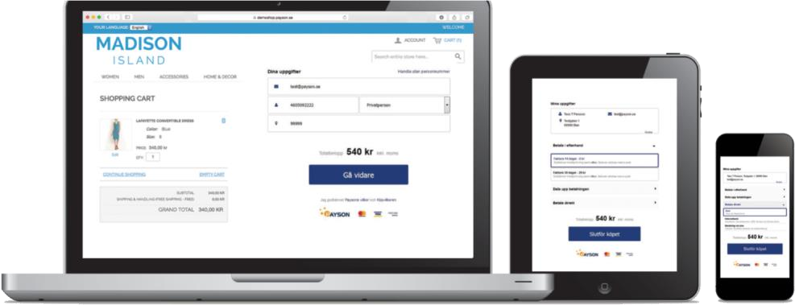

# Förutsättningar

Modulen är utvecklad för OpenCart 3.X och vi rekommenderar att ni använder den senaste stabila versionen för maximal prestanda.

Vi använder oss av OpenCart standardtema med språket svenska och valutan SEK installerad.

# Nedladdning

Ladda ned modulen https://github.com/PaysonAB/PaysonCheckout-With-Recurring-Opencart-3-0och spara den på din dator. Öppna upp denna mapp och kopiera alla filerna som finns där i roten på din e-butik. Om ni installerar via Windows då kommer ni att få en informationsruta som frågar er om ni ska slå samman mapparna, det är viktigt att ni inte ersätter mapparna.

**Observera:** att vår modul installeras också via Opencart genom att ladda upp mappen PaysonCheckout2WithRecurring.ocmod.zip med Extensions -> Installer

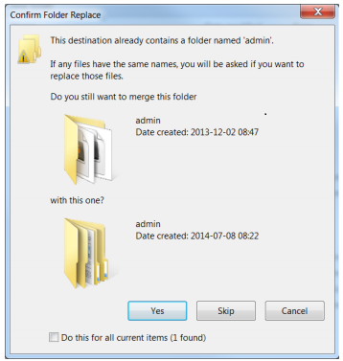

# Installation

1. Logga in i butiken som administratör (SuperAdmin).
2. Gå till Extension->Payments.

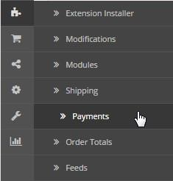

1. Välj Payson Checkout With Recurring i listan av betalning moduler.



1. Klicka på ”Install” och därefter på ”Edit”.

Ni kommer sedan att få upp en sida som ser ut som på bilden nedan. Här ni kan fylla informationen som efterfrågas.

# Konfiguration

# Agent

## Läge

I ”Testläge” behöver inget Agent ID eller API-nyckel anges vilket gör det snabbt och enkelt att testa installationen.

I ”Produktionsläge” behöver Agent ID och API-nyckel anges.

När installationen är testad är det dags att ange butikens Agent ID och API-nyckel. Öppna ett Payson Account, [***https://account.payson.se/account/ create/?type=b***](https://account.payson.se/account/create/?type=b) för att skapa butikens Agent ID och API-nyckel.

**Agent ID**

Ett Agent ID hämtas genom att öppna ett Payson Account.

**API-nyckel**

En API-nyckel hämtas genom att öppna ett Payson Account.

**Cron jobb URL**

Cron Jobb URL är ett extra fält som används vid abonnemangsbetalningar och det automatiserar anropen till Payson när det är dags att köra betalningen. Denna adress konfigurerar man på sin server eller webbhotell för att schemalägga uppgiften.

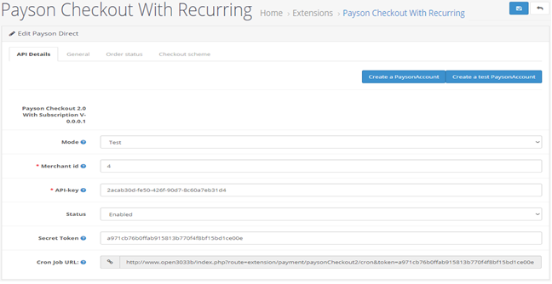

# General

## Payson Checkout kvittosida för alla kunder

För att visa Payson Checkout kvittosida efter köp, sätt till ”Ja”.

För att visa butikens standardsida efter köp för inloggade kunder, sätt till ”Nej”.

**Obligatoriskt BankID**

Sätt till ”Ja” för att göra BankID obligatoriskt vid identifiering av kunder.

## Logg

Sätt till ”Ja” för att logga meddelanden från Payson Checkout i OpenCart loggar. Det kan vara användbart i testläge eller om det uppstår några problem.

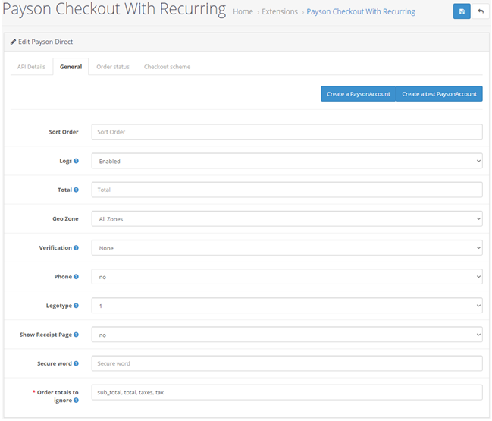

# Orderhantering

## Orderstatus för readyToShip order

Välj orderstatus för genomförda betalningar hos Payson.

## Orderstatus för skickad order

Välj vilken orderstatus som en betalning ska markeras som skickad hos Payson.

## Orderstatus för avbruten order

Välj vi vilken orderstatus som en betalning ska markeras som avbruten hos Payson.

## Orderstatus för krediterad/återbetald order

Välj vi vilken orderstatus som en betalning ska markeras som krediterad hos Payson.

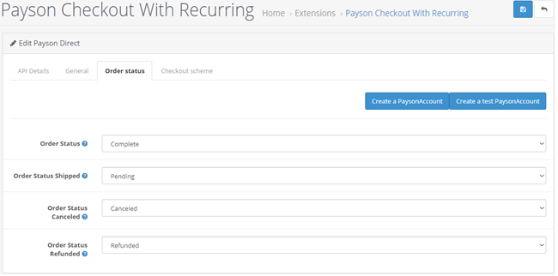

Klicka på ”Spara inställningar” för att slutföra konfigurationen av modulen.

# Konfiguration av abonnemangsprofil:

Här skapas alla abonnemangsprofilerna.

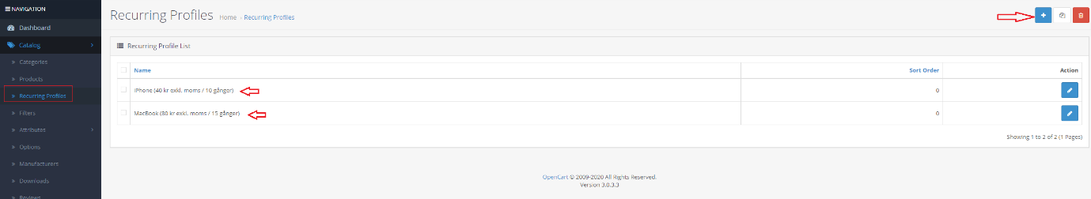

Produktpriset ska vara utan moms.

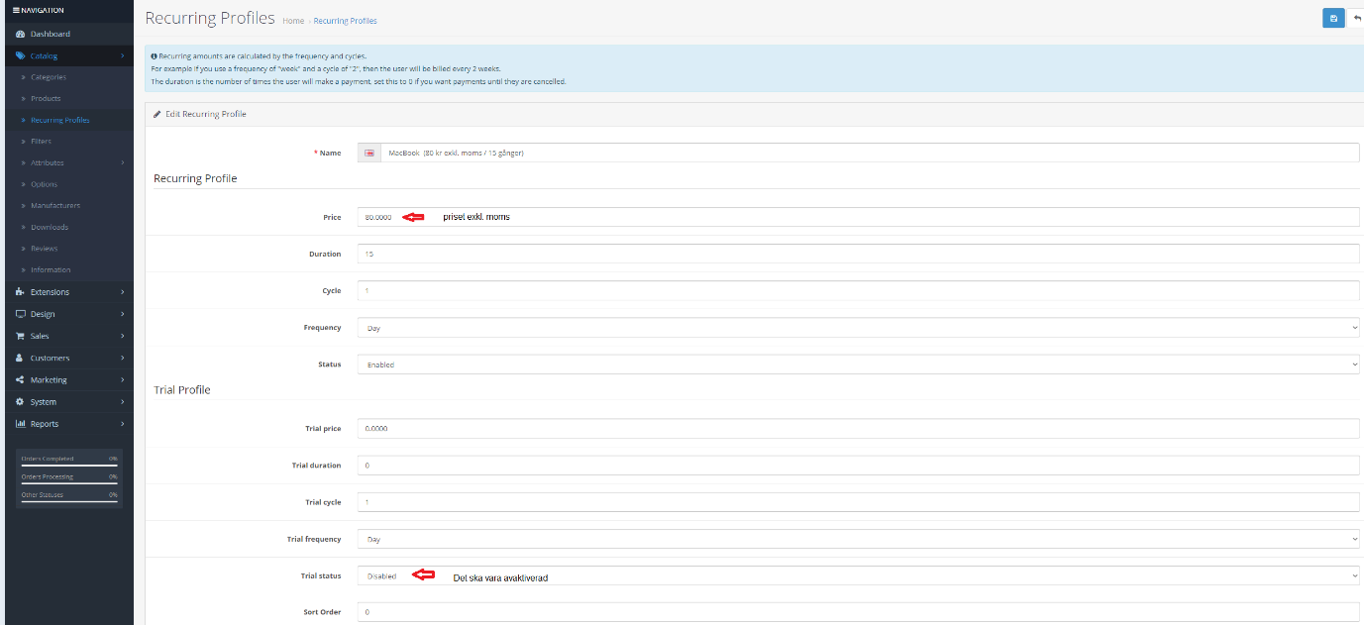

Ett exempel med två beställningar av samma abonnemang:

Alla abonnemangsbetalningar hamnar under beställningshistorik.

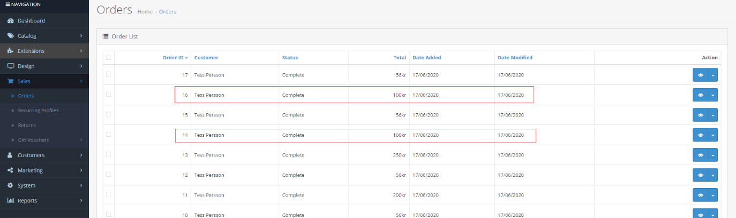

Abonnemangsbetalningarna visar ett Payson Subscription ID och ett Payson Recurring Payment ID.

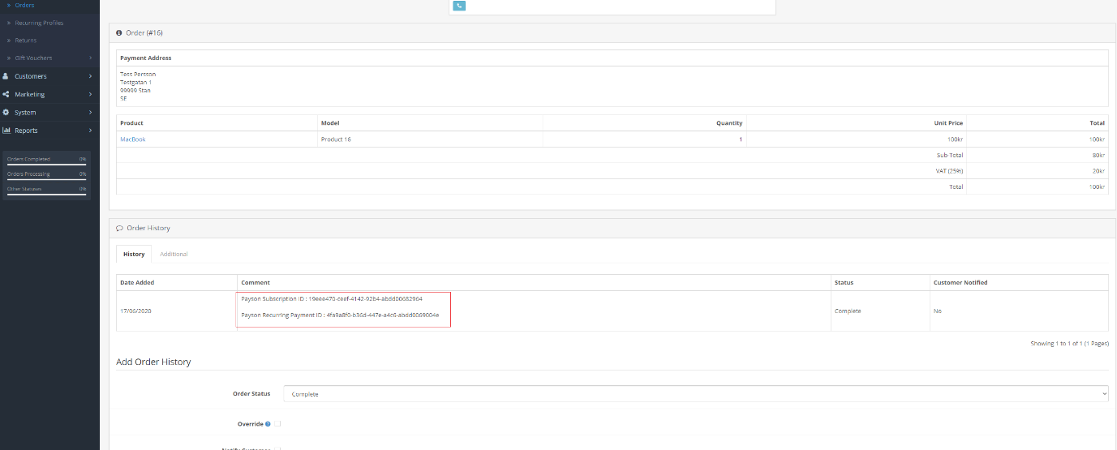

**Lista av abonnemangsbeställningar:**

Varje nytt abonnemang skapar en rad med ett Payson Subscription ID under Recurring Orders.

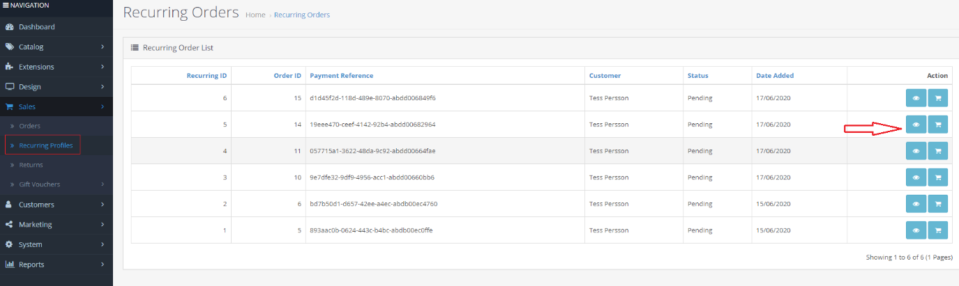

För varje abonnemangsbetalning skapas också en rad under Recurring Order -> Transactions

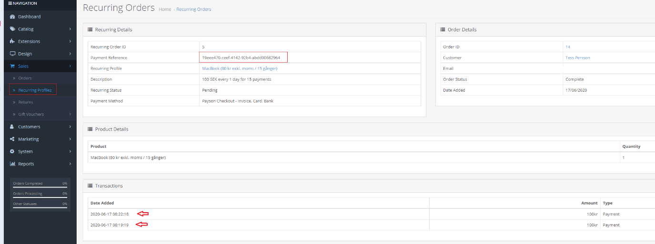

Och för varje abonnemangsbetalning skapas också en order under orderhistorik som startas av en cron job



# Kunduppgifter för att genomföra testköp när Agent ID från ett TestKonto används

Tess T Persson

Testgatan 1

999 99 Stan

E-post: test@payson.se

Personnummer: 4605092222

Telefonnummer: 111 1111

Kortnummer: 4581 1111 1111 1112

Datum: Valfritt

CVC: Mellan 100-500

**Lycka till med din butik!**